Warszawa, 17 grudnia 2014 r.

IMM: Jakich prezentów internauci szukają przed Świętami?
Top 5 kategorii produktów w mediach społecznościowych.

Grudzień to okres wzmożonych, przedświątecznych zakupów. W tym czasie nie tylko sklepy internetowe odnotowują rosnące zainteresowanie swoimi produktami, ale także zwiększa się aktywność internautów dyskutujących o prezentach. Bazując na danych, udostępnionych przez Allegro, Instytut Monitorowania Mediów poddał analizie publikacje w social mediach na temat najczęściej kupowanych w serwisie towarów. Na ich podstawie handlowcy mogą odpowiedzieć sobie na pytanie, jak zapełnić worek Świętego Mikołaja?

Zanim prezent trafi pod choinkę
Czasy, kiedy po świąteczny prezent w pierwszej kolejności należało udać się do sklepu, już dawno poszły w niepamięć. Obecnie przed dokonaniem zakupu konsumenci przeczesują internet, a rolę sprzedawcy w domu handlowym przejmują social media: to tutaj pytamy o opinie na temat interesujących nas produktów, to stąd czerpiemy inspirację i wynosimy wiedzę na temat nowości rynkowych. „Poleci ktoś jakiś sklep gdzie można kupić naszyjniki do 70zł dla dziewczyny dziś xD?” – pisze użytkownik Facebooka. „Czy ktoś wie gdzie mogę kupić w okazyjnej cenie wisiorek serduszko co można zdjęcie włożyć?” – radzi się internautka w tym samym serwisie. „Jaki prezent świąteczny dla 7latki, która niczym się nie bawi?” – zastanawia się forumowiczka na Kafeteria.pl

Zdając sobie sprawę z tego, że Święty Mikołaj powinien sprawnie poruszać się w przestrzeni wirtualnej, Instytut Monitorowania Mediów postanowił przyjrzeć się najbardziej popularnym prezentom, na temat których internauci dyskutują w kanałach społecznościowych w okresie, poprzedzającym Boże Narodzenie. Chociaż lista życzeń jest długa, a w sieci pada wiele pytań na temat świątecznych zakupów, to jednak ich duży odsetek pozostaje bez odzewu. Jeszcze rzadziej do dyskusji na temat świątecznych zakupów włączają się eksperci. Może to być sygnał dla marketingowców, żeby zapuścić brodę Świętego Mikołaja i poświęcić więcej czasu na monitoring treści, publikowanych w mediach oraz zaangażowanie w komunikację, co pozwala lepiej zrozumieć internautów i ułatwia im znalezienie swojego wymarzonego prezentu pod choinką.
Za sprawą narzędzi do monitoringu mediów działy marketingu i sprzedaży są w stanie w precyzyjny sposób dotrzeć do klienta. Na potrzeby tego badania IMM nie tylko porównał ruch w poszczególnych serwisach i na forach internetowych, ale także sprawdził popularność kanałów społecznościowych pod kątem danej kategorii produktu, dokonał monitoringu wypowiedzi internatów i wnikliwej analizy grupy docelowej. Platforma IMM pozwala śledzić na bieżąco media, w których padają zapytania, dotyczące interesującego nas produktu, dokonać oceny treści, która dotyczy sprecyzowanego zagadnienia czy wyświetlić grafiki, towarzyszące wpisom. Dzięki temu możemy odnaleźć najbardziej zaangażowanych konsumentów. W gąszczu informacji możliwość wyselekcjonowania przestrzeni, w której udzielają się potencjalni nabywcy, jest bardzo wartościowa.

Gdzie rozmawiamy o świątecznych zakupach?

Dwie trzecie publikacji, zbadanych przez Instytut Monitorowania Mediów (70,7%), pochodziło z forów internetowych, a 29,3% – z blogów. Do wielkiej trójki mediów społecznościowych, które najczęściej wybierali internauci, debatujący ogólnie o prezentach, trafiły kolejno: Facebook.com, Twitter.com i Plus.google.com. Ten trzeci kanał w dalszym ciągu nie jest doceniany przez wiele firm, być może błędnie.

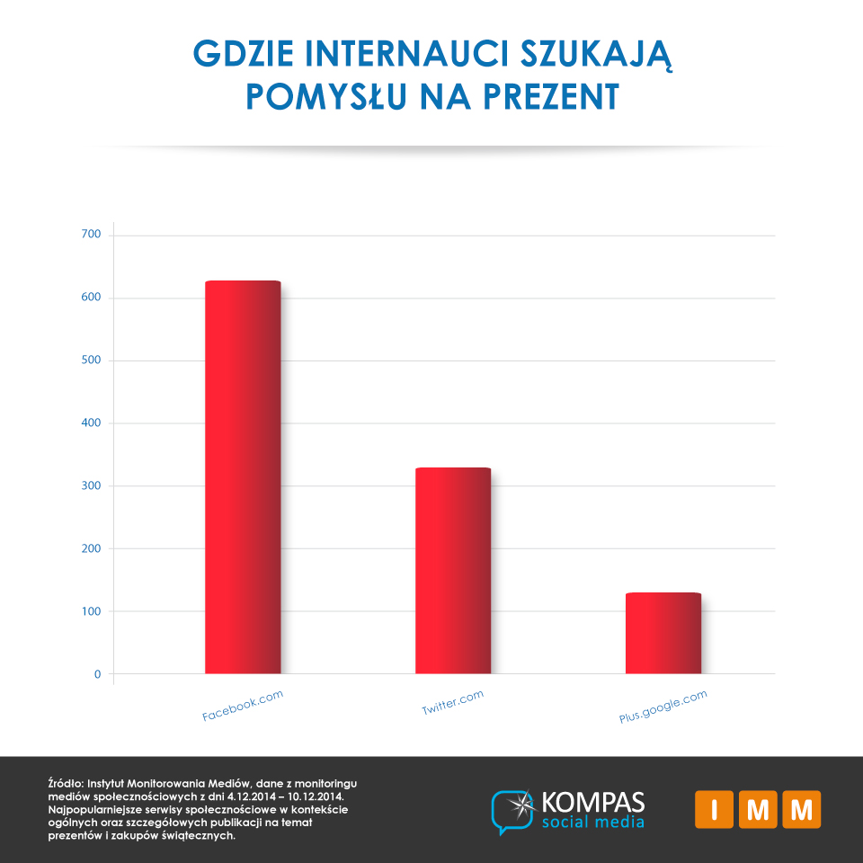

Jakich podarunków szukamy w kanałach społecznościowych?
Zgodnie z danymi, którymi dysponuje Allegro, w okresie przedświątecznym największą popularnością w serwisie cieszyły się produkty z takich kategorii, jak: zabawki, galanteria i dodatki, kosmetyki pielęgnacyjne, biżuteria damska, drobne AGD, zestawy do makijażu, perfumy i wody toaletowe (m.in. Channel, Calvin Klein i Avon), książki, bielizna damska oraz gry na konsole (FIFA 15, GTA V – Grand Theft Auto V, Dragon Age: Inkwizycja czy Far Cry 4). Najczęściej kupowanymi zabawkami są klocki Lego, Furby Boom oraz lalki Anna i Elsa z Krainy Lodu. Co 4 sekundy internauci nabywają za pośrednictwem Allegro produkty galanteryjne i dodatki, co 6 sekund sprzedawany jest kosmetyk do pielęgnacji ciała.
Instytut Monitorowania Mediów przeanalizował publikacje w mediach społecznościowych, dotyczące najpopularniejszych kategorii produktów, kupowanych na Allegro. Na podstawie przebadanych zapytań, postów i komentarzy w okresie przedświątecznym, IMM wyłonił 5 najbardziej popularnych grup prezentów w mediach społecznościowych. I tak najchętniej dyskutowanymi przez użytkowników typami podarunków są: książki, zabawki, galanteria i dodatki, kosmetyki pielęgnacyjne, wody toaletowe i perfumy. Gdyby Święty Mikołaj napełnił swój worek wyłącznie społecznościowymi hitami, ich rozkład kształtowałby się następująco: 34% stanowiłyby książki, blisko jedną trzecią prezentów – zabawki (30%), 18% przypadłoby na galanterię i dodatki, 11% – kosmetyki pielęgnacyjne, a 7% – perfumy i wody toaletowe.
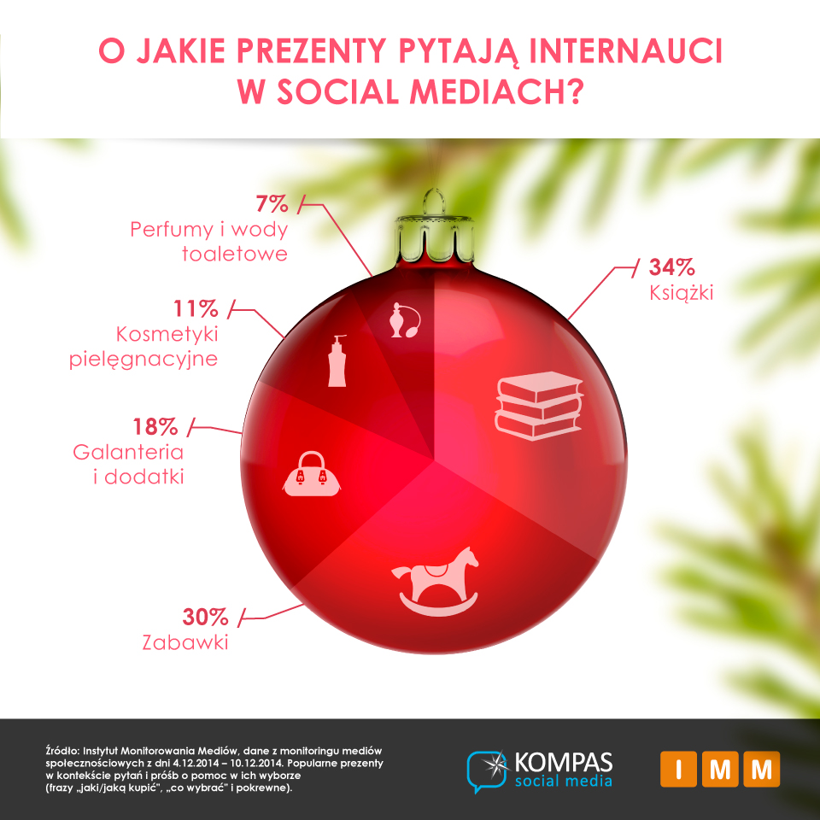

Dlaczego Święty Mikołaj ma konto na Facebooku?
Rodzaj dyskutowanego produktu ma wpływ na to, w jakim kanale społecznościowym rozmawiają internauci. W przypadku wyłonionych przez Instytut Monitorowania Mediów 5 top prezentów, największym zainteresowaniem cieszył się Facebook, jednak druga i trzecia pozycja uwarunkowana już była rodzajem omawianych produktów. Temat książek obecny był przede wszystkim w mediach społecznościowych – na drugim miejscu za Facebookiem uplasował się Twitter, za którym ulokowało się forum Netkobiety.pl. Z kolei o galanterii i dodatkach, jak też kosmetykach, perfumach i wodach toaletowych, poza Facebookiem najczęściej pisano na forum Netkobiety.pl, a wśród zabawek drugie pod względem popularności zostało Forum.gazeta.pl. W przypadku galanterii i dodatków mikroblog Jacka Dorseya uplasował się na trzeciej pozycji, jednak pod względem publikacji na temat kosmetyków pielęgnacyjnych, zabawek oraz perfum i wód toaletowych ostatnią lokację musiał kolejno oddać forom na Kafeteria.pl, Netkobiety.pl i Perfuforum.pl.
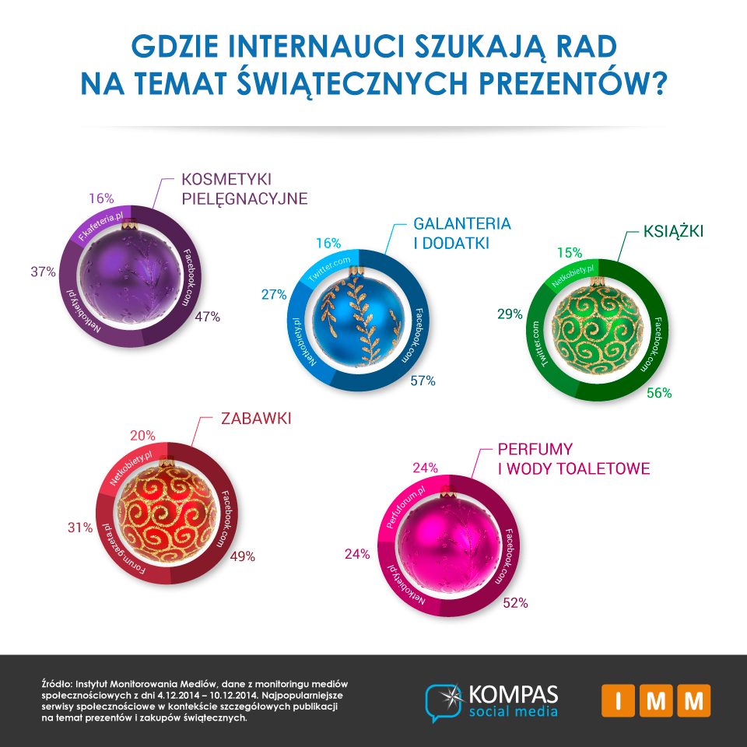

Kiedy robimy świąteczne zakupy?
Już dzień przed Mikołajkami można było poczuć przedsmak świątecznych zakupów. 5 grudnia konsumenci najaktywniej zasięgali w mediach społecznościowych porad, związanych z podarunkami. Pytali, jaki prezent wybrać i konsultowali się przed nabyciem konkretnych przedmiotów. W tym czasie liczba zapytań o świąteczne zakupy i najchętniej kupowane na Allegro towary, wzrosła prawie o jedną trzecią (z 392 do 566). Zainteresowanie produktami z top piątki było niewiele mniejsze w Dzień św. Mikołaja, kiedy to w serwisach społecznościowych ukazało się 544 publikacji o świątecznych zakupach.
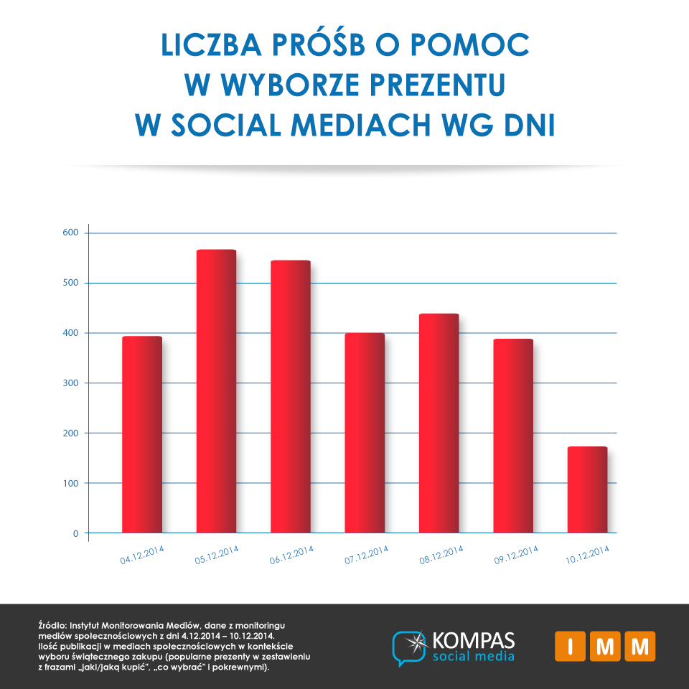

Prognozy Allegro, dotyczące trendów zakupowych w drugiej połowie grudnia, są jeszcze bardziej optymistyczne. „Granice czasowe, w których robimy świąteczne zakupy, znacznie się rozszerzyły. Wprawdzie boom sprzedażowy zaczął się w miniony weekend (13–14 grudnia) i poniedziałek ( 15 grudnia), ale świąteczny ruch na Allegro jest mocno widoczny już od połowy listopada i utrzymuje się aż do 21 grudnia. Sprzedający na Allegro w coraz większym stopniu oferują bezpłatną szybką, dostawę, co powoduje, że wysoka sprzedaż utrzymuje się prawie do Wigilii. W tym czasie liczba wystawionych ofert wzrasta nawet o 25% rok do roku, a liczba odwiedzających Allegro użytkowników jest o 20% wyższa niż zazwyczaj. W związku z tak dużą dynamiką, w okresie świątecznym spodziewamy się wzrostu obrotów na poziomie dwucyfrowym w stosunku do roku poprzedniego.” – mówi Tomasz Nowak, Marketplaces Commercial Director w Allegro.
W tym roku Allegro spodziewa się zainteresowania podobnymi produktami, co w latach ubiegłych. „Nie będzie zaskoczenia co do świątecznych trendów i zakupowych preferencji Polaków. Niezmiennie od lat stawiamy na sprawdzone prezenty i kupujemy klocki, lalki, drobne AGD, perfumy, książki, bieliznę, kosmetyki oraz gry.” – prognozuje Tomasz Nowak, komentując transakcje kupna i sprzedaży w serwisie Allegro.

Autorzy badania: Łukasz Jadaś, Starszy specjalista ds. badań i produktów, Anna Bartosiewicz, Młodszy specjalista ds. PR, Instytut Monitorowania Mediów
Instytut Monitorowania Mediów wyraża zgodę na publikację raportu, wyników badań i dołączonych do nich materiałów graficznych pod warunkiem podania źródła („Instytut Monitorowania Mediów”) w artykule oraz oznaczenia źródła przy każdej grafice.
Zobacz inne raporty również na stronie: http://www.instytut.com.pl/dla_mediow
O badaniu:
Dane zostały zebrane z okresu 4–10 grudnia 2014 na podstawie przekazanej przez Allegro listy najczęściej kupowanych w serwisie produktów. Allegro przygotowało zestawienie najbardziej popularnych fraz na podstawie analizy trendów za okres 15 listopada – 24 grudnia 2012, 15 listopada – 24 grudnia 2013 oraz trendów produktowych za okres 1–30 listopada 2014. Monitoring fraz, przekazanych przez Allegro Instytutowi Monitorowania Mediów, odbył się w kontekście popularnych zwrotów, związanych z poszukiwaniem porad w internecie („jaki/jaką kupić”, „co wybrać”, „prezent” i pokrewnych). Zbadano 3180 wycinków, w tym wycinki z frazą „prezent”.

Kontakt dla mediów:
Instytut Monitorowania Mediów
Anna Bartosiewicz, Młodszy specjalista ds. PR
anna.bartosiewicz@instytut.com.pl
tel.: +48 22 378 37 50 | fax: +48 22 356 21 01
www.instytut.com.pl
Al. Jerozolimskie 53, 00-697 Warszawa
O IMM:
Instytut Monitorowania Mediów to innowacyjna organizacja o wiodącej pozycji rynkowej w branży monitoringu mediów. Od 2000 roku dostarcza kompleksowe usługi badania i analizy informacji pozyskiwanych z mediów społecznościowych, internetu oraz mediów tradycyjnych. Dostępny on-line moduł analityczny pozawala na bieżące śledzenie efektów działań komunikacyjnych w mediach, również w porównaniu z konkurencją. Dane prezentujące wizerunek firmy pozwalają skutecznie: zmierzyć efektywność dotychczas podjętych działań PR, zaplanować strategię komunikacyjną, czy chronić reputację firmy.
Zespół doświadczonych specjalistów IMM tworzy raporty wizerunkowe firm, marek i osób na podstawie materiałów zgromadzonych w mediach społecznościowych, internecie oraz prasie i RTV. Stałym monitoringiem objętych jest aktualnie ponad 500 tysięcy domen polskich zasobów internetu wraz z social media – z aktualizacją wyników w czasie rzeczywistym, co umożliwia najszybszy dostęp do publikowanych treści. Monitorujemy także 1000 tytułów prasowych oraz ponad 100 stacji RTV z szerokim wyborem mediów regionalnych i lokalnych.
IMM jest członkiem Związku Pracodawców Branży internetowej IAB Polska, dla którego jednym z głównych zadań jest edukacja rynku w zakresie metod wykorzystania badań Internetu oraz należy do elitarnej międzynarodowej organizacji FIBEP (Federation Internationale des Bureaux d'Extraits de Presse) zrzeszającej firmy monitorujące media z całego świata.

